**内容问题：**

1.发布检索 先上传后确定 没有确认键 顺序应该是点击发布、选择文件、确认上传。

2.可注册改成可申请；增加银联网银支付，支付宝微信扫码有时候付不起。

3.后台能否把一个专利所有文件打包放在一起，方便流程了解每个专利进程？

4.合同编号能否自动生成？

5.费减文件名称有误

6.上传盖章文件须给客户说明打包压缩上传。客户上传的盖章文件 后台哪里找？

7.后台上传反馈文件的时候，之前上传过的合同无法删除，是重复上传吗？后台反馈后查看不了已反馈的文件

8.后台上传新增案件通知后，用户在案件进展里面下载不了，打开是乱码。

9.用户在文件管理中下载一稿后，修改好从何处上传？所有客户修改、答复的文件从何处上传？

**排版问题：**

11.首页16字修改为：专利申请 省去中介 专属账户 品质无忧

12.首页显示：笔记本电脑和台式显示比例不同笔记本看不到最下面 科技为王实干兴邦的大字

13.二级界面修改效果见截图

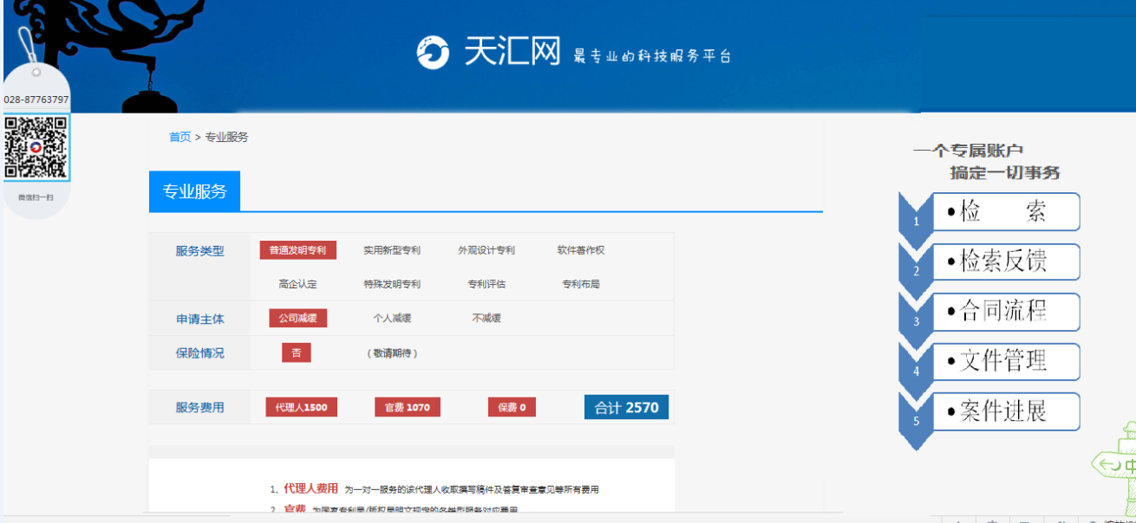

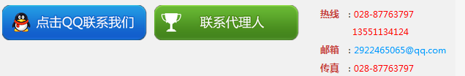

把专业服务板块向左移动，账户板块向右移动做更大点，右下方保留咨询电话和邮箱（邮箱改为skyipr@sina.com）做个类似于左边模块的形状。删除传真和手机号。

14.保险默认为否，但是点击后价格会变动

15.所有的点击模块目前都只能指示到文字才能变成手指状，把可点击范围变大

16.进入个人账户后，检索二字所在板块要变色，每个板块区域点击指针显示都不是手指